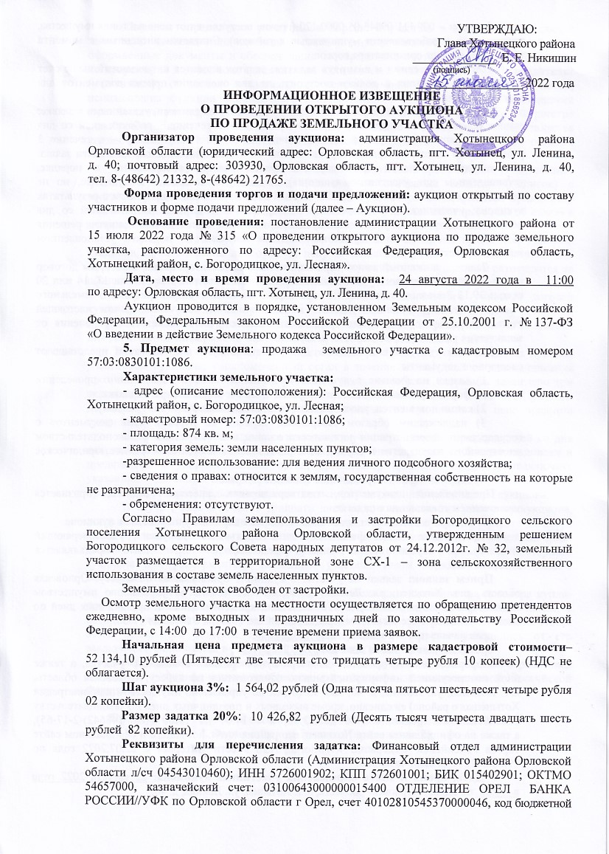
классификации – 009 111 09045 05 0000 120 (прочие поступления от использования имущества, находящегося в собственности муниципальных районов). Считается внесенным с момента зачисления на счет организатора торгов.
Порядок внесения и возврата задатка: задаток вносится на указанный выше счет Организатора аукциона и должен поступить до дня окончания приема документов для участия в аукционе.
Внесенный задаток возвращается в соответствии с реквизитами, указанными в заявке: заявителю, не допущенному к участию в аукционе – в течение 3 рабочих дней со дня оформления протокола приема заявок; заявителю, отозвавшему заявку – в течение 3 рабочих дней со дня поступления уведомления об отзыве заявки (в случае отзыва заявки позднее дня окончания срока приема заявок задаток возвращается в порядке, установленном для участников аукциона); лицам, участвовавшим в аукционе, но не победившим в нем – в течение 3 рабочих дней со дня подписания протокола о результатах аукциона; участникам несостоявшихся торгов – в течение 3 рабочих дней со дня подписания протокола о результатах аукциона; в течение 3 дней со дня принятия решения об отказе в проведении аукциона; в иных случаях, в порядке, установленном законодательством.
Задаток, внесенный лицом, признанным победителем аукциона, с которым договор купли-продажи земельного участка заключается в соответствии с пунктами 13, 14 или 20 статьи 39.12 Земельного кодекса РФ, засчитывается в оплату приобретаемого земельного участка. Задатки, внесенные лицами, не заключившими в установленном настоящей статьей порядке договор купли-продажи земельного участка вследствие уклонения от заключения указанного договора, не возвращаются.
Условия участия в аукционе: Для участия в аукционе заявители представляют следующие документы:
1) заявка на участие в аукционе по установленной в извещении о проведении аукциона форме с указанием банковских реквизитов счета для возврата задатка;
2) копии документов, удостоверяющих личность заявителя (для граждан);
3) надлежащим образом заверенный перевод на русский язык документов о государственной регистрации юридического лица в соответствии с законодательством иностранного государства в случае, если заявителем является иностранное юридическое лицо;
4) документы, подтверждающие внесение задатка.
Представление документов, подтверждающих внесение задатка, признается заключением соглашения о задатке.
Один претендент имеет право подать только одну заявку на участие в аукционе.
При подаче заявки физическое лицо предъявляет документ, удостоверяющий личность. В случае подачи заявки представителем претендента предъявляется доверенность.
Прием заявок: заявки на участие в аукционе принимаются по адресу: Орловская область, пгт. Хотынец, ул. Ленина, д. 40, каб. 15 (отдел по управлению имуществом администрации Хотынецкого района) ежедневно, кроме выходных и праздничных дней по законодательству Российской Федерации, с 9:00 до 13:00, и с 14:00 до 17:00.
срок начала приема заявок – 22.07.2022 года,
срок окончания приема заявок – 19.08.2022 года.
С формой заявки, проектом договора купли-продажи земельного участка, а также иной интересующей информацией можно ознакомиться по адресу: Орловская область, пгт. Хотынец, ул. Ленина, д. 40, каб. 15 (отдел по управлению имуществом администрации Хотынецкого района) ежедневно, кроме выходных и праздничных дней по законодательству Российской Федерации, с 9:00 до 13:00, и с 14:00 до 17:00 (тел. (48642)-2-17-65), а также на официальном сайте Хотынецкого района www. hot-adm.ru и официальном сайте торгов Российской Федерации www.torgi.gov.ru в сети Интернет с 22.07.2022 года по 19.08.2022 года включительно.
Дата, время и место определения участников аукциона: 22 августа 2022 года в 10:00 по адресу: Орловская область, пгт. Хотынец, ул. Ленина, д. 40.
Порядок определения участников торгов: к участию в аукционе допускаются заявители, своевременно подавшие заявку, представившие надлежащим образом оформленные документы и обеспечившие своевременное поступление задатка. Заявитель не допускается к участию в аукционе при наличии сведений о заявителе, об учредителях (участниках), о членах коллегиальных исполнительных органов заявителя, лицах, исполняющих функции единоличного исполнительного органа заявителя, являющегося юридическим лицом, в предусмотренном статьей 39.12. Земельного кодекса РФ реестре недобросовестных участников аукциона, ведение которого осуществляется уполномоченным Правительством Российской Федерации федеральным органом исполнительной власти.
Организатор торгов рассматривает заявки и документы претендентов, устанавливает факт поступления от претендентов задатков на основании выписки (выписок) с соответствующего счета (счетов). По результатам рассмотрения документов организатор торгов принимает решение о признании претендентов участниками торгов или об отказе в допуске претендентов к участию в торгах, которое оформляется протоколом.
Порядок определения победителя: победителем аукциона признается участник аукциона, предложивший наибольшую цену за земельный участок. Результаты аукциона оформляются протоколом, который составляется организатором аукциона и размещается на официальном сайте в течение одного рабочего дня со дня подписания.
Срок заключения договора купли-продажи земельного участка: договор купли-продажи земельного участка с победителем или единственным участником, принявшим участие в аукционе, подлежит заключению в срок не ранее чем через 10 дней со дня размещения информации о результатах аукциона на официальном сайте.
В случае если аукцион признан несостоявшимся и только один заявитель признан участником аукциона, уполномоченный орган в течение десяти дней со дня подписания протокола рассмотрения заявок на участие в аукционе обязан направить заявителю три экземпляра подписанного проекта договора купли-продажи земельного участка. При этом договор купли-продажи земельного участка заключается по начальной цене предмета аукциона.
Если договор купли-продажи земельного участка в течение тридцати дней со дня направления победителю аукциона проекта указанного договора не был им подписан и представлен в уполномоченный орган, организатор аукциона предлагает заключить указанный договор иному участнику аукциона, который сделал предпоследнее предложение о цене предмета аукциона, по цене, предложенной победителем аукциона.
В случае, если в течение тридцати дней со дня направления участнику аукциона, который сделал предпоследнее предложение о цене предмета аукциона, проекта договора купли-продажи земельного участка, этот участник не представил в уполномоченный орган подписанный им договор, организатор аукциона вправе объявить о проведении повторного аукциона или распорядиться земельным участком иным образом в соответствии с Земельным кодексом РФ.
Сведения о победителях аукциона, уклонившихся от заключения договора купли-продажи земельного участка, являющегося предметом аукциона, и об иных лицах, с которыми указанный договор заключается в соответствии с пунктами 13, 14 или 20 статьи 39.12 Земельного Кодекса Российской Федерации, и которые уклонились от его заключения, включаются в реестр недобросовестных участников аукциона.
Все вопросы, касающиеся проведения открытого аукциона, не нашедшие отражения в настоящем информационном сообщении, регулируются законодательством Российской Федерации.

Приложения: 1. Форма заявки на участие в аукционе (приложение 1).
2. Форма описи документов (приложение 2).

Приложение 1
ФОРМА ЗАЯВКИ НА УЧАСТИЕ В АУКЦИОНЕ
* На бланке организации (для юридических лиц)
** Заявка, составленная более чем на одном листе, должна быть прошита, пронумерована и скреплена печатью и подписью Претендента
Организатору аукциона
В администрацию Хотынецкого района Орловской области
303930, Орловская область, пгт. Хотынец, ул. Ленина, д. 40

ЗАЯВКА
на участие в аукционе по продаже земельного участка
_______________________________________________________________________________________________
(Для юридического лица - полное наименование, ОГРН; для физического лица – ФИО, паспортные данные)
_______________________________________________________________________________________________ (далее - Заявитель), в лице ________________________________________________________________, действующего на основании ________________________, ознакомившись с извещением, опубликованным в районной газете «Трибуна хлебороба» №______(______) от 22 июля 2022 года и размещенном на официальном сайте Хотынецкого района www.hot-adm.ru и официальном сайте торгов Российской Федерации www.torgi.gov.ru в сети Интернет, сообщает о желании принять участие в аукционе.
1. Организатор: Администрация Хотынецкого района Орловской области (почтовый адрес: 303930, Орловская область, пгт. Хотынец, ул. Ленина, д. 40, тел. (48642) 2-13-32, 2-17-65).
2. Форма проведения: аукцион, открытый по составу участников и форме подачи предложений (далее - аукцион).
3. Основание проведения аукциона: постановление администрации Хотынецкого района Орловской области от 15 июля 2022 года № 315.
4. Аукцион состоится 24 августа 2022 года в 11 час. 00 мин. по адресу: Орловская область, пгт. Хотынец, ул. Ленина, д. 40.
5. Предмет аукциона: продажа земельного участка со следующими характеристиками:
категория земель: _________________________________________________________________________
местоположение: _________________________________________________________________________
кадастровый номер: _______________________________________________________________________
площадь: ________________________________________________________________________________
вид разрешённого использования: ____________________________________________________________
6. Начальная цена предмета аукциона (начальная цена продажи) в размере: ________________________ рублей, задаток в размере: _____________________ рублей.
7. Заявитель обязуется соблюдать порядок проведения аукциона, определенный действующим законодательством и подтверждает, что он согласен с условиями проведения аукциона, указанными в извещении, настоящей заявке и принимает их полностью.
8. В случае признания победителем аукциона Заявитель обязуется подписать Протокол о результатах аукциона в день проведения аукциона и Договор купли-продажи земельного участка по цене, сложившейся в результате аукционного торга, в порядке и сроки, установленные действующим законодательством.
В случае моего отказа от заключения договора купли-продажи я согласен с тем, что сумма внесенного мною задатка возврату не подлежит.
9. Согласен на хранение и обработку моих персональных данных в соответствии с Федеральным законом от 27.06.2006 №152 – ФЗ «О персональных данных».
10. Заявитель имеет право отозвать принятую организатором аукциона заявку до дня окончания срока приема заявок, уведомив об этом в письменной форме организатора аукциона путем подачи заявления.
11. Место нахождения (место регистрации)____________________________________________________
_________________________________________________________________________________________
12. Адрес для направления корреспонденции и уведомлений: ____________________________________
_________________________________________________________________________________________
Телефон _______________________, факс _____________________, эл. почта_______________________
13. Банковские реквизиты для возврата задатка:________________________________________________
_______________________________________________________________________________________________
______________________________________________________________________________________________________________________________________________________________________________________________
Заявляю, что претензий по качеству и состоянию к предмету аукциона сейчас и впоследствии иметь не буду.
К заявке прилагается подписанная Претендентом опись представленных документов.

Подпись Заявителя (уполномоченного представителя) _____________________ /________________________/
м.п.
Заявка принята Организатором аукциона в ______ час. ______ мин. «______» _______________ 20____ г.
зарегистрирована в журнале приема заявок под № ______________ (__________________________)
Подпись уполномоченного лица Организатора ___________________ /________________________________/

Приложение 2
ФОРМА ОПИСИ ДОКУМЕНТОВ

* На бланке организации (для юридических лиц)
** Опись, составленная более чем на одном листе, должна быть прошита, пронумерована и скреплена
печатью и подписью Претендента

ОПИСЬ ДОКУМЕНТОВ

предоставленных ______________________________________________________________
(наименование претендента)
________________________________________________________________________________________________________

для участия в аукционе по продаже земельного участка.

Дата и время проведения аукциона: 24 августа 2022 г., 11 ч. 00 мин.
Место проведения аукциона: Орловская область, пгт. Хотынец, ул. Ленина, д. 40.

№ п\п | Документы | Кол-во

Передал:

______ час. ______ мин. «______» ______________ 20____ г.

Претендент ______________________/____________________________

Принял:

______ час. ______ мин. «______» _______________ 20____ г.

__________________________/______________________________

